La bambina che diceva troppi NO
di Luigi Scialanca
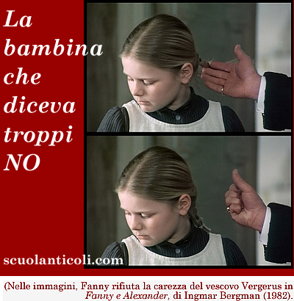

Un bellissimo mattino di primavera del 1990, una bambina di quasi tre anni, un padre di 39 e una madre di 35 si recarono in un ospedale pediatrico in riva al mare. Avevano prenotato una visita ortopedica poiché una maestra della Scuola dell’infanzia aveva detto loro: “La bambina cammina male”.
Dopo una lunga attesa, durante la quale avevano cercato di giocare e chiacchierare con la figlia senza dar troppo disturbo, vennero introdotti nello studio del medico: un uomo né giovane né vecchio, né gentile né brusco, elegantissimo malgrado il camice, visibilmente ricolmo di sapienza ed esperienza, e circonfuso come un santo da un’aura di venerazione. Il quale, torreggiando sulla bambina, le chiese con severa bonomia di camminare un po’ avanti e indietro.
“No” disse la bambina.
Il medico non ripeté l’invito. Sapeva che l’avrebbero fatto l’infermiera, la madre e il padre.
“No” disse la bambina all’infermiera.
“No” disse alla madre.
“No” disse al padre.
La situazione era imbarazzante! Ma il luminare la risolse: trasse di tasca un rettangolino di cartone e lo porse al padre, dicendo:
“Questo negativismo esasperato è già, di per sé, sintomo di un problema”.
Il padre guardò il biglietto: recava il nome, il cognome, l’indirizzo dello studio privato, il telefono e gli orari di una neurologa. Non meno illustre, certo, dell’illustre ortopedico.
Poco dopo, mentre la bambina giocava sulla spiaggia là fuori, il padre e la madre, seduti sulla sabbia nel verde della macchia mediterranea, guardandosi negli occhi mandarono a fare in culo l’illustre ortopedico, l’illustre sua collega neurologa, l’illustre ospedale pediatrico cattolico e, naturalmente, anche l’illustre maestra. E con loro tutti quelli che nei piccoli esseri umani son così certi di vedere mostri, che prima o poi delirano di riscontrarne le prove.
Da quel mattino di primavera è passato più di un quarto di secolo. Ma il padre lo ricorda minuto per minuto. Non potrà mai dimenticarlo. Sia perché tutti e tre furono per qualche istante sulla soglia di un incubo fatto realtà, in cui una bambina sana e felice sarebbe stata tramutata in un mostriciattolo. Sia perché egli, da allora, in qualità di insegnante, spesso ha dovuto constatare quanto è difficile difendere i bambini da chi, magari tra mille moine, li crede non ancora umani: preti e suore che delirano “peccati originali”, “medici” e “medichesse” che vogliono correggere “deformità” che vedono solo loro (ma che sono abili a far credere di vedere a chi a loro si affida), politici e amministratori che elaborano strategie per mettere i piccoli “in riga” allineandoli alle cosiddette “necessità” dell’economia, e... sì, anche genitori e “insegnanti” che mai hanno osato mandare a fare in culo tutti costoro.

21 settembre 2016. Luigi Scialanca, scuolanticoli@katamail.com

